铜仁市2012年初中毕业生学业（升学）统一考试
数学参考答案及评分标准

一、选择题(每小题4分)：
题号 | 1 | 2 | 3 | 4 | 5 | 6 | 7 | 8 | 9 | 10
答案 | D | B | B | A | D | A | D | B | C | D
二、填空题（每小题4分）:
11、2012； 12、； 13、9； 14、7cm；
15、97； 16、； 17、； 18、.
三、解答题
19.（1）（5分）解：原式= ………………………………1分
=…………………. ……………….……3分
= -1………………………………………………………………5分
（2）（5分）作图：连结AB………………………………………………………1分
作出线段AB的垂直平分线……………………………………………3分
在矩形中标出点M的位置…………………………………………… 5分
（ 必须保留尺规作图的痕迹，痕迹不全少一处扣1分，不用直尺连结AB不给分，
无圆规痕迹不给分．）
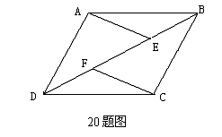
20.（10分） 证明：∵AE∥CF
∴∠AED=∠CFB…………………… 3分
∵DF=BE
∴DF+EF=BE+EF 即DE=BF………6分
在△ADE和△CBF中
…………………９分
∴△ADE≌△CBF（SAS）……… 10分

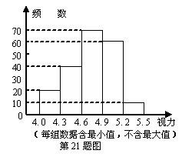
21.（10分）
解：（1）60；0.05；补全图形……………….. 3分
（2）4.6x<4.9 ……………………….…. 6分
（3）35%……………………………………7分
(人)………… 10分

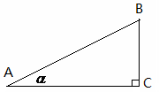
22.（10分）解：(1) ……………………. 5分
（2）,
∴ ……………. . 10分

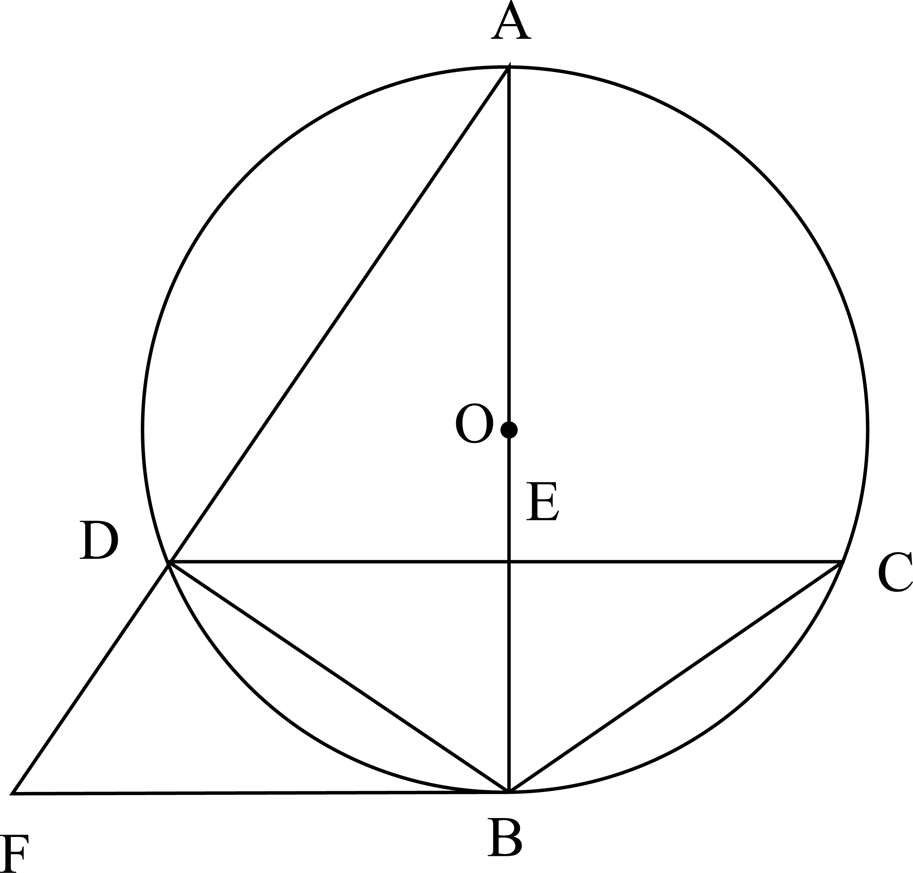
四、23.（12分）（1）证明：∵BF是圆O的切线，AB是圆O的直径
∴BF⊥AB…………………………………………3分
∵CD⊥AB
∴CD∥BF ………………………………….…… 6分
（2）解：∵AB是圆O的直径
∴∠ADB=90º ………………………………… 7分
∵圆O的半径5
∴AB=10 ……………………………………… 8分
∵∠BAD=∠BCD …………………………… 10分
∴ cos∠BAD= cos∠BCD==
∴=8
∴AD=8…………………………………………12分

五、24.（12分）解：（1）设该商店购进一件A种纪念品需要a元，购进一件B种纪念品需要b元, 根据题意得方程组
…………………………………………………………2分
解方程组得
∴购进一件A种纪念品需要100元，购进一件B种纪念品需要50元…………4分
（2）设该商店购进A种纪念品x个，则购进B种纪念品有（100—x）个
∴………………………………………6分
解得50≤x≤53 …………………………………………………………7分
∵ x 为正整数,∴共有4种进货方案………………………………………………8分
（3）因为B种纪念品利润较高，故B种数量越多总利润越高，
因此选择购A种50件，B种50件．…………………………………………………10分
总利润=（元）
∴当购进A种纪念品50件，B种纪念品50件时，可获最大利润，
最大利润是2500元………………………………………………………………………12分

六、25．（14分）解（1）：由题意得，A（3，0），B（0，3）
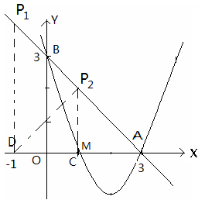
∵抛物线经过A、B、C三点，∴把A（3，0），B（0，3），C（1，0）三点分别代入得方程组
……3分
解得：
∴抛物线的解析式为 ………………5分
（2）由题意可得：△ABO为等腰三角形,如图所示，
若△ABO∽△AP₁D，则
∴DP₁=AD=4 ,
∴P₁……………………………………………… …………7分
若△ABO∽△ADP₂ ，过点P₂作P₂ M⊥x轴于M，AD=4,
∵△ABO为等腰三角形, ∴△ADP₂是等腰三角形,由三线合一可得：DM=AM=2= P₂M，即点M与点C重合∴P₂（1，2）……………………10分

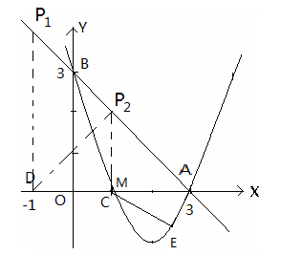
（3）如图设点E ，则
①当P₁(-1,4)时，
S_{四边形AP1CE}=S_{三角形ACP1}+S_{三角形ACE}
= ………………………11分
∴ ∴
∵点E在x轴下方 ∴
代入得： ,即
∵△=(-4)²-4×7=-12<0
∴此方程无解……………………………………………………………12分
②当P₂（1，2）时，S_{四边形AP2CE}=S_{三角形ACP2}+S_{三角形ACE} =
∴ ∴
∵点E在x轴下方 ∴ 代入得：
即 ，∵△=(-4)²-4×5=-4<0
∴此方程无解
综上所述，在x轴下方的抛物线上不存在这样的点E.……………14分

